PROGRAM PREDŠKOLE
PETAK, 29.5.2020.

AKTIVNOSTI ZA DJECU I RODITELJE

PJESMA „BOJE“

Pročitajte djetetu pjesmu Mladena Kušeca „Boje“.
Zatim uz poticajna pitanja razgovarajte s djetetom o pjesmi.

Prijedlog poticajnih pitanja:
- Tko spava u plavoj boji?
- U kojoj boji pada snijeg?
- U kojoj se boji skriva noć?
- Tko određuje što će biti koje boje?
- Koje se još boje spominju u pjesmi?
- Koja je tvoja najdraža boja?

Prilog 1
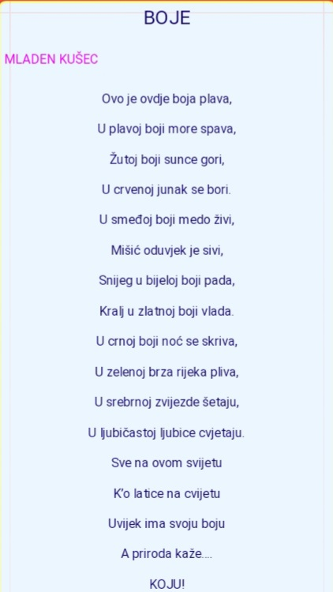

PREPOZNAJEM BOJE

U ovoj aktivnosti dijete treba povezati crtom odgovarajući objekt s bojom. Dijete možete tražiti da Vam imenuje boje koje vidi.

Prilog 2

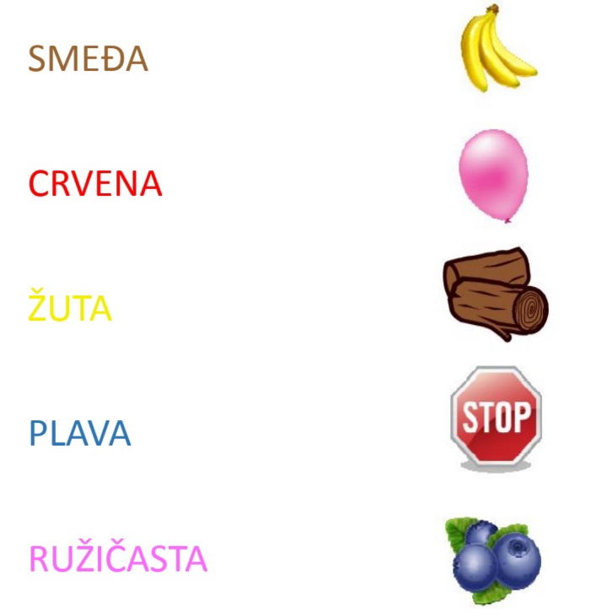

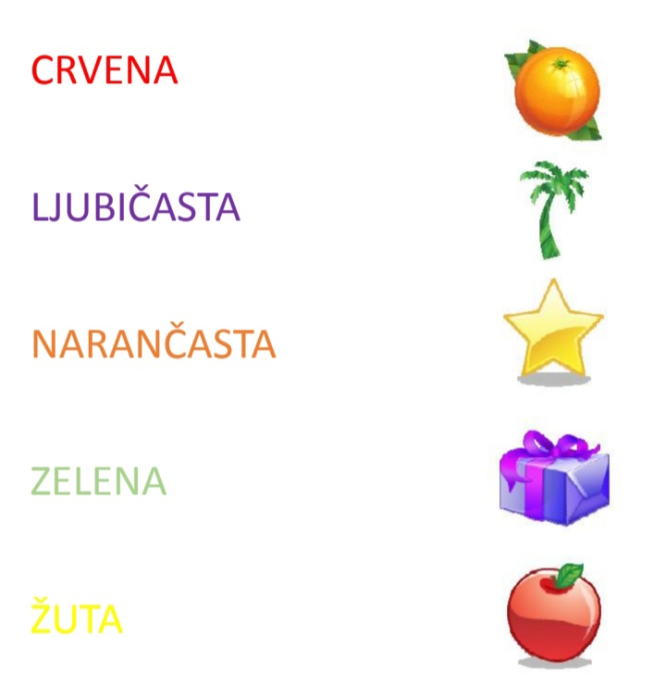

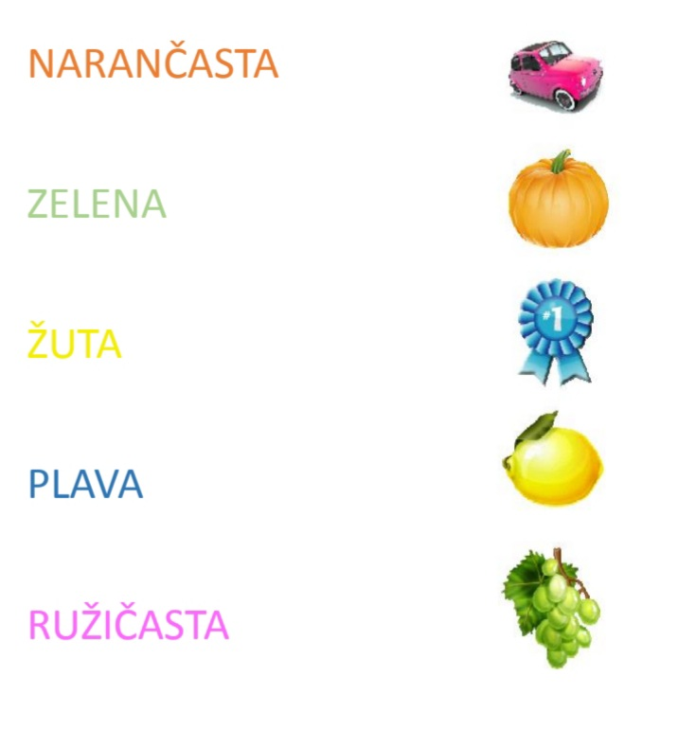

DUGA

Za ovu likovnu aktivnost potreban Vam je papirnati tanjur, kolaž papir, škarice, ljepilo i olovka.

Postupak:
- Prerezati papirnati tanjur na pola.
- Polukružnim crtama podijeliti dugu na 6 jednakih dijelova.
- Rezati kolaž papir na komadiće i lijepiti na tanjur.

Boje u dugi: crvena, narančasta, žuta, zelena, plava, ljubičasta.

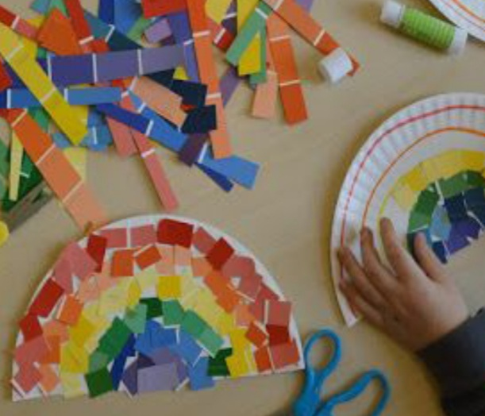

LABIRINT

Zabavi se rješavajući labirint.

Prilog 3
